Thema der US | Einführung - Abbild und Idee

Klasse | K 1/2
Zeitdauer | 1 Doppelstunde
Inhalt | Die Ss. setzen sich in einem ersten Schritt in Form eines Brainstormings mit den zentralen Begriffen „Abbild“ und „Idee“ auseinander. In einem zweiten Schritt betrachten und untersuchen sie arbeitsteilig in Gruppen Kunstwerke von Pieter Claesz, Caspar David Friedrich, Paul Cezanne, Gabriele Münter und Wolfgang Tillmans. Die Gruppenergebnisse werden dem Kurs präsentiert und gesichert. Zum Schluss setzen die Ss. die Kunstwerke mit den Begriffen „Abbild“ und „Idee“ in Beziehung.

Stundenverlaufsplan

Unterrichtsphase | Inhalt/Frage/Beobachtungen/Lehrer-Schüler-Verhalten/Motivation… | Methode | Medien
Motivation | Formulierung des Themas: Abbild und Idee  Brainstorming:  AA:  Was fällt euch zu Abbild und Idee ein? Definiert die Begriffe.  L. sammelt die Ergebnisse an der Tafel. | LV  UG | TA  M1 (Tafelbild)
Erarbeitung | L. zeigt Bilder der Schwerpunktkünstler.  Frage:  Welches Bild spricht euch unmittelbar an. Begründet.  Ss. nennen erste Assoziationen und Eindrücke zu den Kunstwerken.  Ss.-Gruppen untersuchen die Beispielbilder.  Ss. gehen in fünf Gruppen zusammen und setzen sich mit den Bildern auseinander. | UG  GA | M2 (Folie Bilder)  OHP / Beamer  M3a (AA)  M3b (Gruppe 5)  Alle 6 Bilder pro Gruppe DIN A4 – Format in Farbe  Papierstreifen (Gruppe 1 = 30, Gruppe 3/4/5 je 6)  Eddings
Vertiefung | Ss. präsentieren die Gruppenergebnisse.  Sicherung  Hinweis:  Die Präsentationen finden an der Tafel im leeren Raum zwischen den Begriffen „Abbild“ und „Idee“ statt (siehe M5). Dazu bietet sich an, die sechs Bilder in Farbe auf DIN A3 – Format zu drucken und mit Magneten zu fixieren. Die Ss. können dann die Bilder unterschiedlich an der Tafel anordnen.  Alternativ können die Ergebnisse auch an den einzelnen Gruppentischen oder mit M 4 (AB) als Folie mit Folienstiften am OHP vorgestellt werden. | SV/UG | TA  Alle 6 Bilder DIN A3 – Format in Farbe  Magnete  M4 (AB)  M5 (Lösung)  M6 (Tafelbild)
Erarbeitung | Ss. beziehen die Begriffe Abbild und Idee auf die Beispielbilder.  AA:  Ordnet die Bilder auf einer Skala von Abbild bis Idee. Begründet eure Wahl der Reichenfolge. | GA | TA  Alle 6 Bilder pro Gruppe DIN A4 – Format in Farbe
Vertiefung | Besprechung der Gruppenergebnisse  Hinweis:  Eine Musterlösung für eine Zuordnung gibt es nicht. Die Reihenfolge wird sich während des Gesprächs immer wieder ändern. Die Werke Pieter Claesz, Caspar David Friedrichs und Tillmans konstruieren und komponieren ihr Bild – die Idee steht am Beginn ihrer Arbeit. Cezanne und Münter hingegen bedienen sich einer vorgegebenen Landschaft und verfremden diese in einem geistig-künstlerischen Akt, so dass ein neues eigenständiges Bild entsteht – die Idee steht also am Ende des Werks. | UG | TA  Alle 6 Bilder DIN A3 – Format in Farbe  Magnete

M 1 Tafelbild

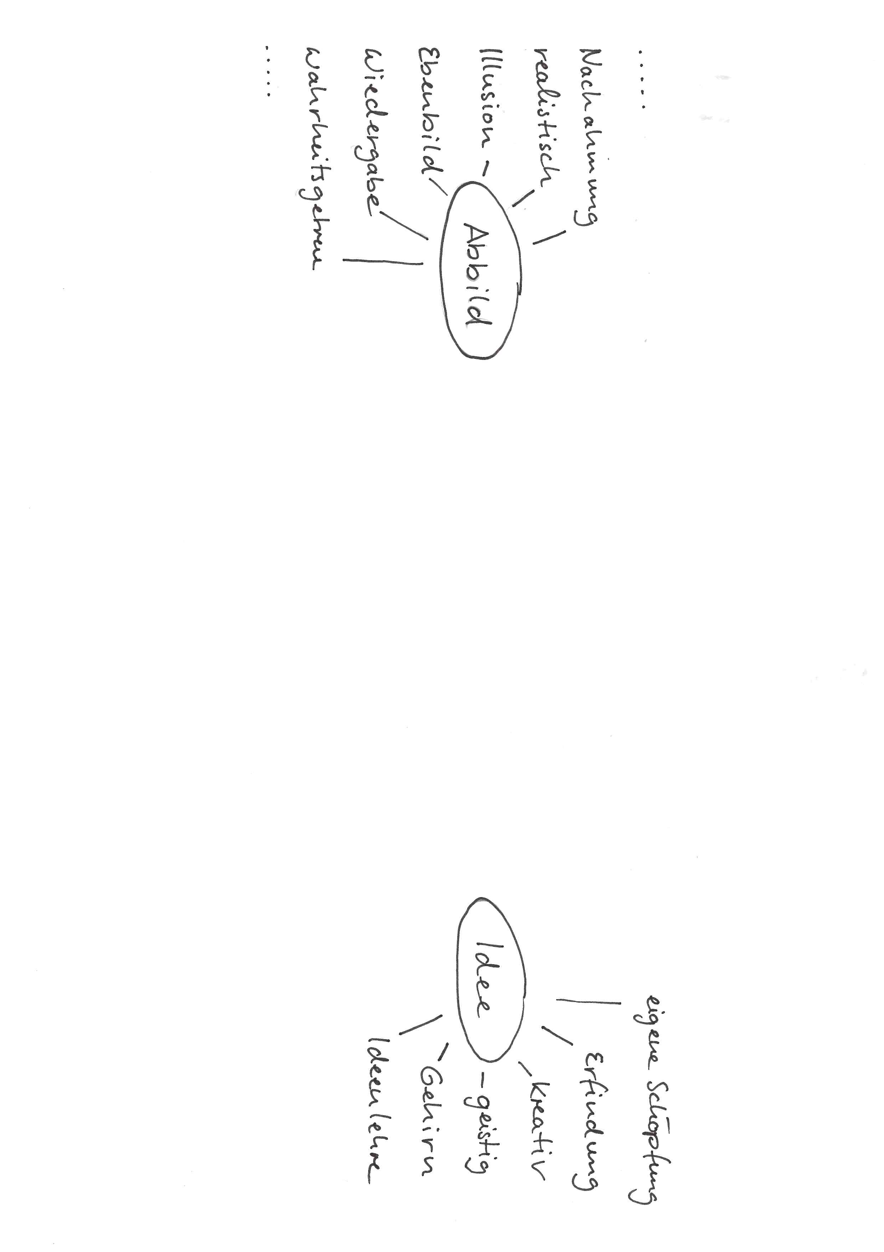

M 2

Hier bitte Bild einfügen:
Link

Dieses Bild darf aus urheberrechtlichen Gründen nicht gezeigt werden

Hier bitte Bild einfügen:
Link

Dieses Bild darf aus urheberrechtlichen Gründen nicht gezeigt werden

Hier bitte Bild einfügen:
Link

Dieses Bild darf aus urheberrechtlichen Gründen nicht gezeigt werden

Hier bitte Bild einfügen:
Link

Dieses Bild darf aus urheberrechtlichen Gründen nicht gezeigt werden

Hier bitte Bild einfügen:
Link

Dieses Bild darf aus urheberrechtlichen Gründen nicht gezeigt werden

Hier bitte Bild einfügen:
Link

Dieses Bild darf aus urheberrechtlichen Gründen nicht gezeigt werden

M 3a
Gruppenarbeit - Untersuchung der Kunstwerke
Gruppe 1:

Jeder von euch beschreibt den anderen Gruppenteilnehmern eines der sechs Bilder.
Ordnet jedem der Bilder fünf Begriffe (Adjektive oder Substantive) zu. Schreibt die Begriffe auf die beigelegten Papierstreifen.
Präsentiert im Anschluss eure Ergebnisse.

Gruppe 2:

Jeder von euch beschreibt den anderen Gruppenteilnehmern eines der sechs Bilder.
Untersucht die Bilder auf Unterschiede und Gemeinsamkeiten.
Schreibt die Unterschiede und Gemeinsamkeiten auf die beigelegten Papierstreifen.
Präsentiert im Anschluss eure Ergebnisse.

Gruppe 3:

Jeder von euch beschreibt den anderen Gruppenteilnehmern eines der sechs Bilder.
Findet unterschiedliche Kriterien nach denen ihr die Bilder sortieren könnt.
Schreibt die Kriterien auf die beigelegten Papierstreifen.
Präsentiert im Anschluss eure Ergebnisse.

Gruppe 4:

Jeder von euch beschreibt den anderen Gruppenteilnehmern eines der sechs Bilder.
Ordnet die Künstler den Bildern zu. Nehmt dazu eure Mobiltelefone zur Hilfe und sucht Bilder des jeweiligen Künstlers. Schreibt die Künstlernamen auf Papierstreifen und positioniert diese unter dem passenden Bild. Präsentiert im Anschluss eure Ergebnisse.

Caspar David Friedrich - Wolfgang Tillmans - Paul Cezanne - Gabriele Münter - Pieter Claesz

Gruppe 5:
Jeder von euch beschreibt den anderen Gruppenteilnehmern eines der sechs Bilder.
Ordnet die Epochen den jeweiligen Bildern zu. Schreibt die Epochen auf Papierstreifen und positioniert diese unter dem passenden Bild.
Präsentiert im Anschluss eure Ergebnisse.

Barock - Expressionismus - Gegenwartskunst - Impressionismus - Romantik

M 3b
Gruppe 5 – Informationsmaterial Epochen

Barock (17 Jh. bis Beginn 18 Jh.)
Die Kunst des Barock sucht den Betrachter durch Opulenz und theatralische Effekte zu überwältigen, erinnert aber gleichzeitig an die Endlichkeit aller Dinge.
- Darstellung von Überfluss und Üppigkeit Formen
- Licht-Schatten-Spiel
- Vanitas-Motiv (Vergänglichkeit)
- Tendenz zum Illusionismus

Romantik (Beginn 19 Jh.)
Das Thema der Romantik ist der Mensch im Verhältnis zur Natur. Das Bild soll beim Betrachter Gefühle und Stimmungen hervorrufen.
- Naturlandschaften spielen als Bildgegenstand eine zentrale Rolle
- Schwellenmotive wie z.B. Szenen in der Dämmerung, im Nebel oder bei Mondschein
- Motiv der Erhabenheit, Unendlichkeit, Sehnsucht, Fernweh, Einsamkeit
- Tendenz zu Mystischem / Geheimnisvollem

Impressionismus (Ende 19 Jh.)
Den impressionistischen Malern ging es darum, den Eindruck der Atmosphäre von Licht und Farbe auf der Leinwand einzufangen.
- Malen im Freien, d.h. Bildgegenstand sind oft Landschaften mit Menschen und vom Menschen Geschaffenes wie z.B. Brücken, Häuser etc.
- Die Farben werden als Flecken nebeneinander oft unvermischt aufgetragen und fügen sich für den Betrachter erst von weitem zu einem Bild.
- Momentaufnahme-Charakter der Bilder
- Loslösung vom Bildgegenstand hin zu einem eigenständigen Kunstwerk

Expressionismus (Beginn 20 Jh.)
Die expressionistischen Künstler wollten ihr subjektiven Gefühle und Emotionen auszudrücken.
- Vereinfachung, Verzerrung und Deformation der Formen in Richtung Abstraktion
- Lösung von der Gegenstandsfarbe hin zum inneren Ausdruck
- Kotrastreiche Farben
- starke Konturen

Zeitgenössische Kunst (heute)
Die Gegenwartskunst zeichnet sich durch Ausdifferenzierung in Themen, Techniken und Stilmitteln aus.
M 4
Abbild und Idee – Künstlerische Positionen

Diese Bilder dürfen leider aus rechtlichen Gründen nicht gezeigt | Bild bitte einfügen:  http://commons.wikimedia.org/wiki/File:Pieter_Claeszoon-_Vanitas_-_Still_Life_(1625,_29,5_x_34,5_cm).JPG | Bild bitte einfügen:  http://de.wikipedia.org/wiki/Datei:Caspar_David_Friedrich_-_Mondaufgang_%C3%BCber_dem_Meer_(1821).jpg | Bild bitte einfügen:  http://www.pinakothek.de/kunst/paul-cezanne/stillleben-mit-kommode | Bild bitte einfügen:  http://de.m.wikipedia.org/wiki/Datei:Montagne_Sainte-Victoire,_par_Paul_C%C3%A9zanne_108.jpg | Bild bitte einfügen:  http://schlossmuseum-murnau.de/de/gabriele-muenter | Bild bitte einfügen:  http://sammlung.staedelmuseum.de/de/werk/stillleben-marktstrasse
Titel | Stilleben, 1625, Öl au Holz, 29.5 x 34.5 cm, Frans Hals Museum Haarlem | Mondaufgang über dem Meer, 1821, Öl auf Leinwand, 135 x 170 cm, Eremitage Sankt Petersburg | Stillleben mit Kommode, 1883/87 , Öl auf Leinwand, 73,3 x 92,2 cm, Neue Pinakothek München | Mont Sainte-Victoire, 1904, Öl auf Leinwand, 70 x 92 cm, Philadelphia Museum of Art | Dorf mit grauer Wolke, 1939, Öl auf Karton, Schlossmuseum Murnau | Stillleben- Marktstraße, 1997, C-Print, 44,5 x 34,5 x 1,5 cm, Städel Museum, Frankfurt
Künstler

Epoche

Beschreibung

M 5
Abbild und Idee – Künstlerische Positionen

Diese Bilder dürfen leider aus rechtlichen Gründen nicht gezeigt | Bild bitte einfügen:  http://commons.wikimedia.org/wiki/File:Pieter_Claeszoon-_Vanitas_-_Still_Life_(1625,_29,5_x_34,5_cm).JPG | Bild bitte einfügen:  http://de.wikipedia.org/wiki/Datei:Caspar_David_Friedrich_-_Mondaufgang_%C3%BCber_dem_Meer_(1821).jpg | Bild bitte einfügen:  http://www.pinakothek.de/kunst/paul-cezanne/stillleben-mit-kommode | Bild bitte einfügen:  http://de.m.wikipedia.org/wiki/Datei:Montagne_Sainte-Victoire,_par_Paul_C%C3%A9zanne_108.jpg | Bild bitte einfügen:  http://schlossmuseum-murnau.de/de/gabriele-muenter | Bild bitte einfügen:  http://sammlung.staedelmuseum.de/de/werk/stillleben-marktstrasse
Titel | Stilleben, 1625, Öl au Holz, 29.5 x 34.5 cm, Frans Hals Museum Haarlem | Mondaufgang über dem Meer, 1821, Öl auf Leinwand, 135 x 170 cm, Eremitage Sankt Petersburg | Stillleben mit Kommode, 1883/87 , Öl auf Leinwand, 73,3 x 92,2 cm, Neue Pinakothek München | Mont Sainte-Victoire, 1904, Öl auf Leinwand, 70 x 92 cm, Philadelphia Museum of Art | Dorf mit grauer Wolke, 1939, Öl auf Karton, Schlossmuseum Murnau | Stillleben- Marktstraße, 1997, C-Print, 44,5 x 34,5 x 1,5 cm, Städel Museum, Frankfurt
Künstler | Pieter Claesz | Caspar D. Friedrich | Paul Cezanne | Paul Cezanne | Gabriele Münter | Wolfgang Tillmans
Epoche | Barock | Romantik | Impressionismus | Impressionismus | Expressionismus | Gegenwartskunst
Beschreibung | Stillleben  Vanitas  naturrealistisch  detailverliebt  Symbolträchtig | Mystisch  Romantisch  Fernweh  Sonnenuntergang | Mehrere Perspektiven  Muster | Malerei  Berg  Abstrahiert  Konturen | Gemälde  Knallbunt  Abstrahiert  Ausdrucksstark  Konturen | Fotografie  Stillleben  Komplementär-kontrast

M 6 Tafelbild

